LA ESE PASTO SALUD FORMALIZÓ EL INGRESO DE 408 NUEVOS FUNCIONARIOS A SU PLANTA DE PERSONAL EN PROVISIONALIDAD
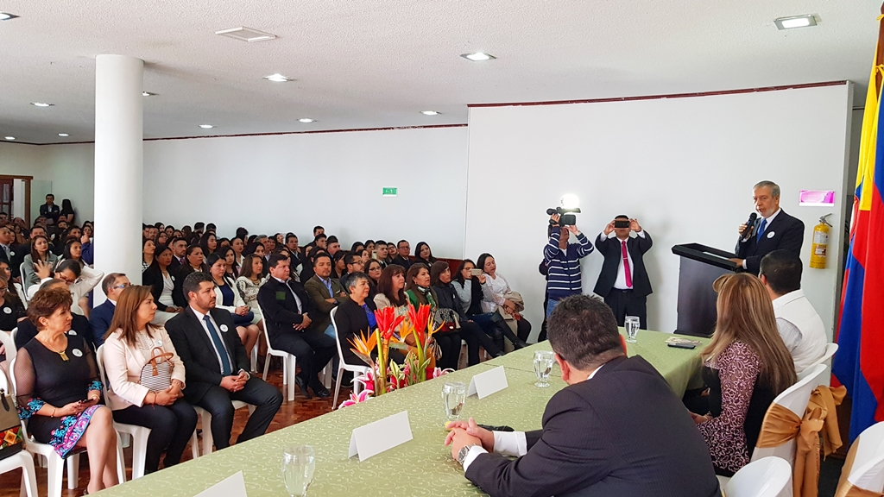
En un acto lleno de emotividad, organizado por la ESE Pasto Salud, 408 nuevos funcionarios que se venían desempañando como contratitas de esta entidad, entraron a hacer parte de la planta de personal en provisionalidad, mejorando sus condiciones laborales. El alcalde de Pasto Pedro Vicente Obando Ordóñez, les expresó su saludo y destacó el eficiente manejo administrativo de la ESE, “lo que les ha permitido a los trabajadores, ser decentemente contratados y no estar sujetos a una tercerización”, indicó.
El alcalde de Pasto reconoció el trabajo decidido que ha venido desempeñando la gerente de la ESE Ana Belén Arteaga, para superar la crisis financiera por la que venía atravesando la entidad. Dijo que gracias a su trabajo y el de su equipo, “los resultados son palpables, lo incluso les permitió a la ESE Pasto Salud, ser reconocida en un programa de saneamiento fiscal y financiero del Ministerio de Hacienda y del Instituto Departamental de Salud de Nariño”.
Por su parte el secretario de Desarrollo Económico de Pasto, Nelson Leiton Portilla, quien funge como el presidente de la Junta Directiva de la ESE Pasto Salud, se declaró “muy emocionado por las excelentes condiciones laborales que se les está entregando a los trabajadores”. Recordó que en el año 2016, con la entonces Ministra de Trabajo Clara López, el gobierno municipal se comprometió a generar empleo digno y decente, “y hoy se cristaliza en una empresa que en el año 2015 ya se decía que había que liquidarla. Hoy está boyante financieramente y en excelentes condiciones”. Dijo que esto se vuelve en ejemplo para el país, porque en medio de la crisis que afecta al sector, la ESE Pasto Salud, demuestra que una administración eficiente permite prestar mejores servicios de cara a la comunidad.
De igual manera, la gerente de la ESE Pasto Salud, Ana Belén Arteaga, catalogó este hecho, como la cristalización de unos de los retos asumidos a su llegada al cargo, creando fuentes de trabajo dignas para las familias de los trabajadores. Recordó que su primer objetivo fue la estabilización económica de la entidad, y cumplido esto, determinar acciones donde se pudieron reinvertir esas utilidades, tal como se lo está haciendo en este momento con asimilación a una nómina de planta en calidad de provisionalidad a 408 trabajadores, sin clientelismo ni politiquería.
Así mismo dijo que se ha mejorado mucho la prestación del servicio, a través de la implementación de un call center, a través del cual los usuarios pueden sacar sus citas; se están comprando y entregando medicamentos a tiempo; la remodelación de los 22 centros de salud que conforman la red de servicios; entre otros aspectos.
Finalmente la funcionaria agradeció el respaldo irrestricto del alcalde de Pasto y la confianza absoluta depositada en ella. Dijo que “este logro no solo es el trabajo de la ESE Pasto Salud, es el trabajo de la Administración Municipal, del señor alcalde, de la Junta Directiva y de las personas que venían trabajando en la entidad”.
Información: Gerente ESE PASTOSALUD, Ana Belén Arteaga. Celular: 3104088382
Somos constructores de paz

SECRETARÍA DE TRÁNSITO Y TRANSPORTE INTENSIFICA OPERATIVOS DE PREVENCIÓN Y CONTROL EN LAS CICLORRUTAS Y VÍAS DE PASTO
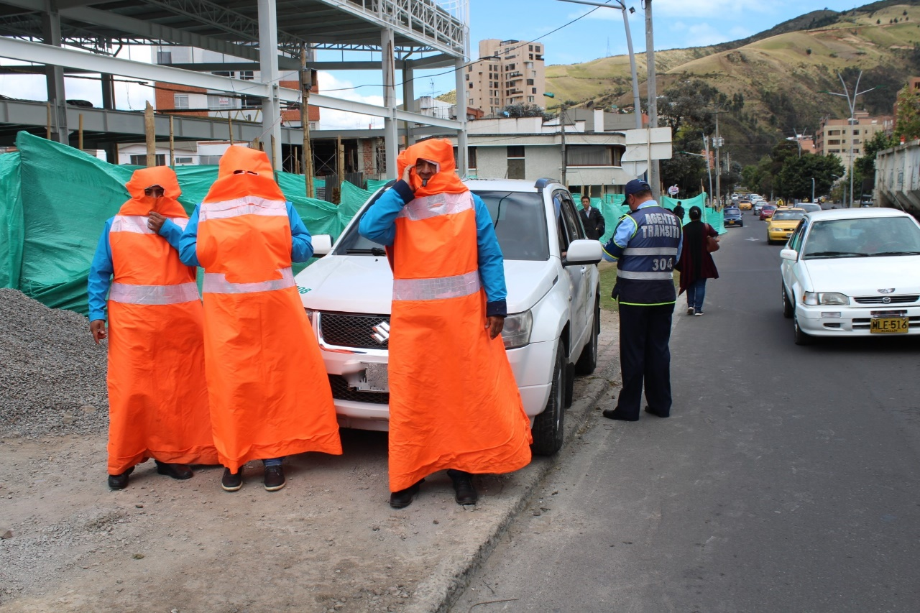
Como parte de las campañas ‘No te pases de la raya’ y ‘Protejo mi vida, respeto la vía’, la Alcaldía de Pasto a través de la Secretaría de Tránsito y Transporte adelanta ejercicios de prevención y control en las ciclorruta, vías y zonas peatonales de la ciudad, en aras de recordarles a los conductores las normas básicas de tránsito para que puedan compartir la vía con respeto y se abstengan de invadir las zonas exclusivas para biciusuarios y peatones.
El coordinador de Seguridad Vial, Moisés Narváez, explicó que este tipo de campañas se desarrollan teniendo en cuenta que las obras de infraestructura vial que se han entregado y se ejecutan en el municipio, en el marco de la implementación del Sistema Estratégico de Transporte Público de Pasto (SETP), han priorizado la construcción de ciclorrutas y andenes, con el propósito de mejorar la movilidad y garantizar la vida de los actores viales más vulnerables, que son los usuarios de bicicleta y los peatones.
“Los ciudadanos deben entender que estos espacios son pensados en darle mayor seguridad a los ciclistas e incluso incentivar el uso de la bicicleta. Lamentablemente se ha vuelto recurrente el parqueo de motos, carros y hasta carretas de vendedores informales, por eso estamos adelantando estas campañas para educar a los ciudadanos haciendo énfasis en el respeto de estos espacios”, expresó Narváez.
El coordinador explicó que estos ejercicios que ya se realizaron en sectores como la carrera 27, se intensificarán en la calle 17 y avenidas Santander, Los Estudiantes y Colombia, entre otras, y dijo que una vez se cumpla con el componente de pedagogía y sensibilización, se procederá con los procesos sancionatorios que, para este tipo de infracciones, conforme a lo establecido en el Código Nacional de Tránsito, incluyen la inmovilización del vehículo y una multa por valor de $781.230. (Código D5).
El funcionario indicó además que para fin de año serán priorizadas campañas para los conductores de motocicleta y peatones, ya que son quienes más pierden la vida en los siniestros de tránsito que se registran en Pasto.
“El año pasado se presentaron en total 69 víctimas fatales por accidentes, mientras que en los primeros 10 meses de 2018 la cifra es de 40 personas fallecidas. La idea es que en noviembre y diciembre no se incremente el número de muertos y para ello debemos aunar esfuerzos y trabajar siempre enfocados en salvar vidas en la vía”, precisó el coordinador de Seguridad Vial.
Información: Coordinador de Seguridad Vial, Moisés Narváez, celular 3014608845
Somos constructores de paz

CONTINÚA PROCESO DE RECONVERSIÓN LABORAL DE CARBONEROS, EN EL CORREGIMIENTO EL SOCORRO
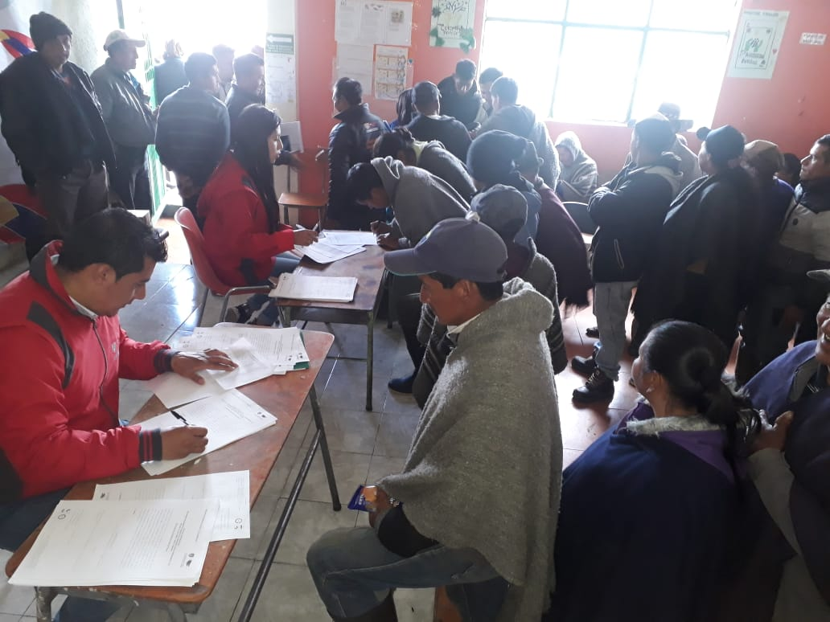
La Alcaldía de Pasto a través de la Secretaría de Desarrollo Económico y Competividad de Pasto, continúa con el proceso de reconversión laboral, en esta oportunidad con el sector de carboneros en el corregimiento El Socorro, donde se aplicó 80 encuestas para desarrollar el estudio socioeconómico de las familias carboneras como base para elaborar los proyectos productivos. Del total, 9 son mujeres y 71 hombres; que habitan en los siguientes sectores: 13 en Bajo Casanares, 30 en El Carmen y 37 en San Gabriel.
El mismo proceso de reconversión laboral, se ha implementado en el Corregimiento El Encano y se extenderá al Corregimiento de Santa Bárbara, donde se adelanta el estudio de focalización.
En el marco de este proceso, la Secretaría de Desarrollo Económico y Competitividad, realizó un encuentro en el corregimiento El Socorro, donde se socializó ante los beneficiarios, detalles de la propuesta de reconversión laboral, así como los resultados del estudio socioeconómico. En la misma jornada se conformó el comité técnico y firmaron las actas de concertación, a través de las cuales eligen una de las alternativas productivas de reconversión planteadas por la misma población entre las que se encuentran: ganadería, piscicultura, agricultura, especies menores y marraneras.
En este momento, la dependencia, avanza con la construcción del perfil del proyecto y el estudio de factibilidad técnico, económico y ambiental de las alternativas productivas antes mencionadas, con el propósito de garantizar su sostenibilidad.
Los asistentes, se mostraron positivos con la iniciativa, resaltando el impacto que tendrá en la preservación del medio ambiente y la reactivación de la economía de la población beneficiaria, como es el caso de Jaime Pinchao, quien manifestó que el proyecto es importante para sustituir el carboneo con otras actividades productivas que son compatibles con la experiencia de la comunidad. “Es bueno porque salimos de la montaña, donde hemos sufrido y esto es superarse”, destacó.
El proyecto contempla varios ejes, entre los que se encuentran el aprovechamiento de la tierra para la seguridad alimentaria, las unidades productivas, el cambio de tradición en la producción de carbón vegetal y el fortalecimiento, organización y asociatividad.
Información: Secretario de Desarrollo Económico, Nelson Leiton Portilla. Celular: 3104056170

Somos constructores de paz

ALCALDÍA DE PASTO REALIZÓ EL LANZAMIENTO DE TRES DOCUMENTALES DE MEMORIA HISTÓRICA DEL CONFLICTO ARMADO
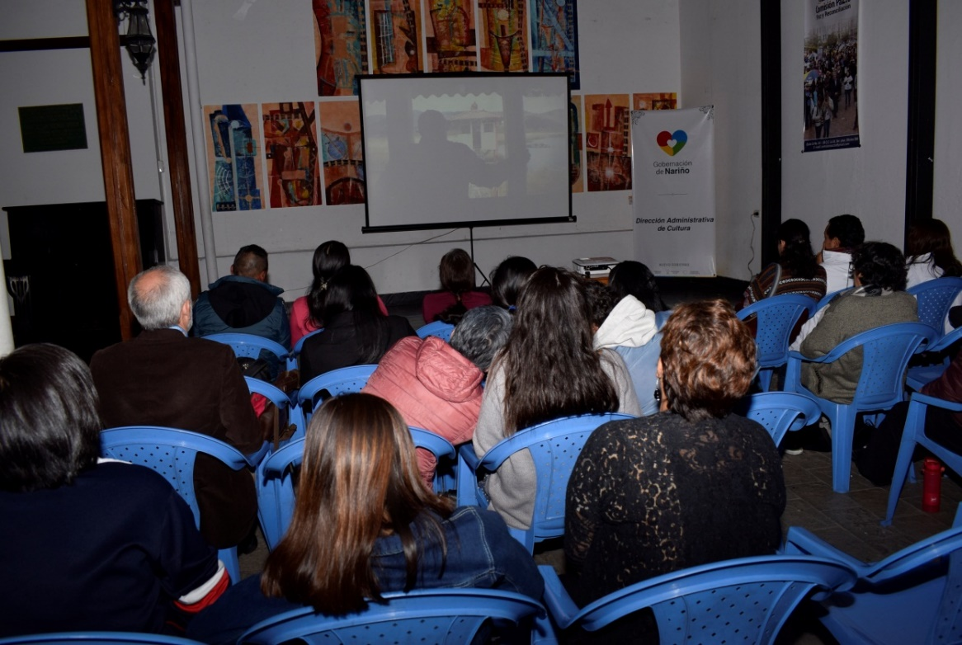
Con el propósito de fortalecer los procesos de recuperación y visibilización de la memoria histórica de las víctimas afectadas por el conflicto armado en la capital de Nariño, la Alcaldía de Pasto a través de la Comisión de Paz, hizo el lanzamiento oficial de tres documentales que narran los sucesos que vivieron sus protagonistas durante el conflicto armado, con ex combatientes de las Farc - EP.
Cecilia Bacca habitante del corregimiento de El Encano y protagonista del documental, “Todas las oportunidades para la paz” manifestó, “esta fue una situación difícil para la comunidad donde varias personas, tuvieron que abandonar el territorio, sentir el dolor de la pérdida de sus seres queridos y otros la desaparición. Ahora el cambio se ha dado, se siente la tranquilidad, nuevamente estamos comenzando a vivir tranquilamente, ya que antes no podíamos hacerlo porque teníamos miedo e incertidumbre”.
De la misma manera, María Vega Ceballos, hija de Martha Lucia Ceballos, del documental, “Desaparición forzada ¿Dónde están los que faltan?”, dijo sentirse muy orgullosa por el trabajo que ha venido realizando su mamá en la protección de los derechos humanos de otras personas víctimas de la violencia, “mi madre da su vida para cambiar tantas situaciones, a veces pensamos que porque estamos en una ciudad no nos afecta, pero cuando se conocen este tipo de historias podemos darnos cuenta que la violencia en Colombia nos está afectado directa o indirectamente a todos”.
Adrián Colela, Jefe Regional de la Misión de Verificación de la ONU en Colombia, expresó, “desde esta organización estamos orgullosos del trabajo que realiza la Comisión de Paz, un trabajo fenomenal, ya que siempre nos ha dado el espacio para poder acompañarlos y apoyar este trabajo, estamos muy felices por esta integración”.
Por otra parte, Zabier Hernández Buelvas, Comisionado de Paz del municipio de Pasto, expresó, “lo que se ha realizado es un homenaje a las víctimas, a los desaparecidos, a los desplazados, por el conflicto a través de historias de vida” y agregó que comunidades como las de la vereda de Santa Lucia en el corregimiento de El Encano, que sufrieron el conflicto son zonas muy estigmatizadas, que poco a poco se han logrado recuperar para la vida civil desestigmatizándolas y construyendo nuevas dinámicas de vida, asociadas a un turismo para la paz.
En la Pinacoteca departamental lugar donde se presentaron al público estos documentales, la Comisión de Paz y Reconciliación hizo entrega de un reconocimiento simbólico a los protagonistas que participaron en los documentales, por dar a conocer sus historias de vida en esta recopilación denominada: ‘Relatos de Vida y Dignidad’. Las personas que estén interesadas en observar estos videos pueden hacerlo a través la página web de la Alcaldía de Pasto, www.pasto.gov.co, así mismo en la plataforma de la red social Facebook.
Al acto se hicieron presentes, representantes de organizaciones víctimas del conflicto armado, Misión de Verificación de la ONU en Colombia, demás invitados y público en general, quienes rindieron con aplausos la valentía de sus protagonistas por dejar plasmadas estas historias de vida que servirán como antecedente con la resistencia y resiliencia, al dejar atrás el horror y la barbarie que deja una guerra cruel e injusta como la vivida en Colombia.
Información: Miembro Comisión de Postconflicto y Paz, Zabier Hernández Buelvas. Celular: 3136575982
Somos constructores de paz

ESTUDIANTES VISITAN DESPACHO DEL ALCALDE, PARA EXTENDER INVITACIÓN A LA TECERA FERIA ‘EMPRENDER EN MI ESCUELA’
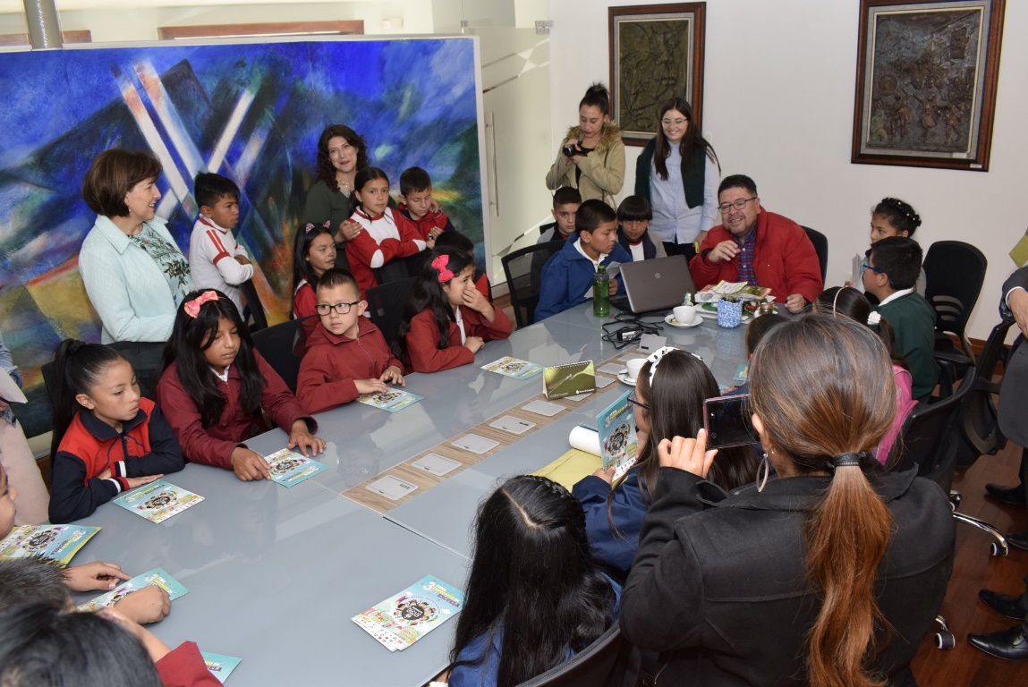
Estudiantes de grado quinto de 6 Instituciones Educativas Municipales que integran el proyecto ‘Emprender en mi escuela’, visitaron el Despacho del Alcalde de Pasto, para invitar personalmente al mandatario local (e) y a los trabajadores de la entidad, a participar de la ‘Tercera Feria Emprender en mi Escuela’, que se realizará el próximo viernes 16 de noviembre en el Parque Infantil de 10:00 de la mañana a 2:00 de la tarde. Durante la jornada, los niños y niñas entregaron simbólicamente algunos de los productos que elaboran desde sus cooperativas.
En la Tercera Feria Emprender en mi Escuela, a desarrollarse en el marco de la Semana Global del Emprendimiento, participarán 570 estudiantes de las 27 cooperativas participantes, quienes expondrán y comercializarán productos realizados con material reciclado.
Emprender en mi Escuela –EME, es una metodología propuesta por la entidad Española Valnalón, que en Pasto es liderada por el programa de Desarrollo con Identidad Regional entre España y Nariño – DIRENA, la Alcaldía de Pasto a través de la Secretaría de Educación, en conjunto con las instituciones educativas: Luis Eduardo Mora Osejo, Francisco de la Villota, Heraldo Romero Sánchez, Nuestra Señora de Guadalupe, Santa Teresita de Catambuco y Ciudadela de Pasto y ha beneficiado hasta la fecha a más de 1.100 estudiantes de grado quinto.
El Alcalde de Pasto (e), Nelson Leiton Portilla, quien escuchó atentamente las intervenciones de los estudiantes, expresó su saludo de felicitación y admiración, por las iniciativas que vienen liderando desde los establecimientos educativos con el fin de fortalecer el emprendimiento. “El proyecto ha despertado principios como el respeto, la solidaridad, el trabajo en equipo y la conciencia hacia el cuidado y la preservación del medio ambiente. ‘A través de ‘Emprender en mi Escuela’ se ha logrado empoderar a los chicos frente a la generación de ingresos, creación de oportunidades de emprendimiento y se han desarrollado competencias en el campo social, por esa razón, debemos acompañarlos en la feria, como una manifestación de apoyo”, destacó.
Gabriela Pachajoa Villota, invitó a la ciudadanía a visitar la feria, donde los niños y niñas presentarán los productos creativos que han elaborado en sus cooperativas. “Todo lo que encontrarán en la feria, son creaciones que tienen plasmado el cariño de todos nosotros, para que ustedes las compren; como es el caso de nuestra cooperativa ‘Coruga’, donde sé que ofrecerá monederos, collares de naranja, cofres, porta puertas, aretes y otros accesorios”, puntualizó.
Información: Secretario de Desarrollo Económico, Nelson Leiton Portilla. Celular: 3104056170
Somos constructores de paz

SE PRESENTARON OFICIALMENTE LOS NUEVOS IMPLEMENTOS DE COCINA Y PANADERÍA QUE BENEFICIAN A ESTUDIANTES DE LA ESCUELA DE ARTES Y OFICIOS
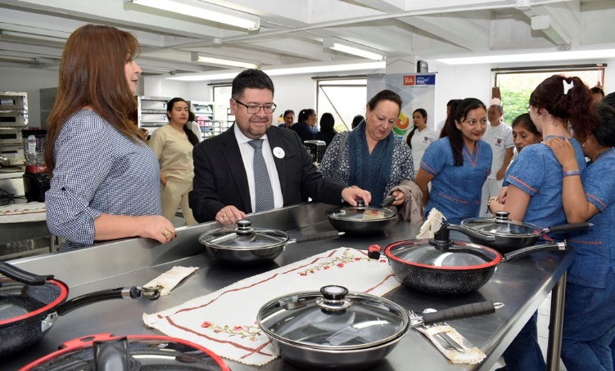
Con la presencia del alcalde de pasto (e) Nelson Leiton Portilla, estudiantes, egresados y equipo de trabajo de la Escuela de Artes y Oficios, se presentó oficialmente los nuevos implementos de cocina y panadería; que serán utilizados por las personas que se forman en estas dos líneas productivas. El evento estuvo amenizado por el grupo de música de la Casa del Joven.
La Escuela de Artes y Oficios es un proyecto productivo de la Secretaría de Desarrollo Económico y Competitividad, que busca a través de la formación en diferentes áreas productivas como gastronomía, panadería, manicure-pedicure, confecciones y manualidades; mejorar las condiciones de vida de sus estudiantes e impulsar el emprendimiento.
El Alcalde (e) Nelson Leiton Portilla, afirmó que a través de la nueva dotación se busca que las y los aprendices, tengan todas las condiciones para su proceso formativo; a través del cual no sólo se instruyen en un oficio, sino que adquieren valores para su crecimiento personal. “De acá surgen nuevos emprendedores, como es el caso de nuestros egresados, quienes en su mayoría han consolidado sus unidades de negocio, como una muestra del impacto que ha tenido la Escuela de Artes y Oficios; que también viene realizando una seria de alianzas, como con la Casa del Joven”, destacó.
José Luis Bravo Ricaurte, Estudiante de Gastronomía de la Escuela de Artes y Oficios, aseguró que Pasto ha crecido a nivel gastronómico y que por esa razón, es de vital importancia, que se garantice estos espacios de formación. “Me siento contento de que la Alcaldía nos apoye, porque con dotaciones como está, la Escuela va creciendo”. El aprendiz dijo que durante este año de formación, ha tenido un acercamiento profesional a la cocina, donde ha encontrado apoyo de la institución y los instructores. “Sólo palabras de agradecimiento, esperamos que nos sigan apoyando para cumplir el sueño que tenemos, de constituir nuestra propia empresa”, puntualizó.
Información: Coordinadora Escuelas Artes y Oficios de Pasto, Lucía Edith Burgos. Teléfono: 7231716
Somos constructores de paz

SECRETARÍA DE SALUD APLICARÁ LA VACUNA ANTIRRÁBICA A PERROS Y GATOS, DESDE EL 29 DE OCTUBRE HASTA EL 29 DE NOVIEMBRE DE MANERA GRATUITA
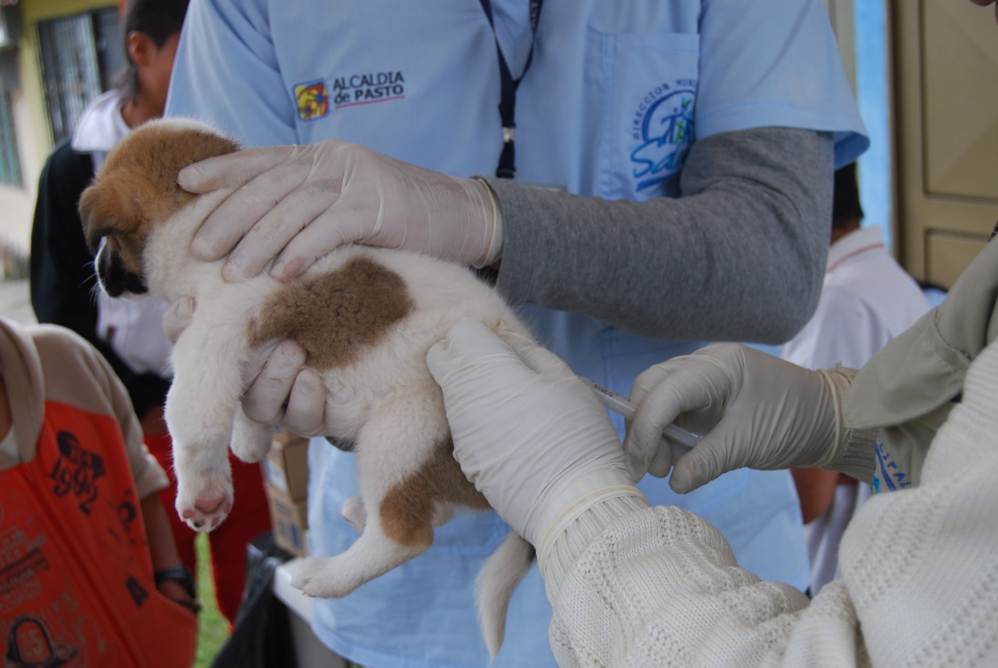
La Secretaría de salud informa a toda la comunidad del municipio de Pasto, que inicia la jornada de vacunación antirrábica, desde el 29 de octubre hasta el 29 de noviembre de 2018.
La Secretaria de Salud, Diana Paola Rosero Zambrano, informó que la meta para esta jornada es vacunar 41.600 animales, entre el sector rural y urbano; además, que se instalarán 8 puestos de vacunación, los cuales atenderán de lunes a sábado en jornada continua, desde las 8:00 de la mañana hasta las 4:00 de la tarde.
Hay que tener en cuenta que únicamente se vacunarán perros y gatos sanos mayores de 3 meses de edad y no se inmunizará ni a hembras en estado de gestación, ni hembras en celo.
La Secretaria de Salud recuerda que esta jornada es gratuita.

JORNADA DE VACUNACIÓN ANTIRRÁBICA 2018
Fecha | Cronograma Puestos de Vacunación
2-nov | Carlos Pizarro, La Carolina, La Florida, Sindagüa, San Diego
 | Simón Bolivar, Cujacal Bajo, Manatial, Pucalpa I - II - III
3-nov | Nueva Aranda, Cementerio, La Esperanza, San Albano
 | Nuevo Sol, Juan Pablo II, San Antonio de Aranda
5-nov | La Lomita, Aquine I - II - III - IV - V, Corazón de Jesús I-II
 | Santa Matilde I-II, Bloques San Sebastian, La Floresta,
6-nov | Mariluz I - II - III Panorámico I - II, Anganoy
 | Jorge Giraldo, Gualcaloma, San Vicente, Los Rosales I-II-III
7-nov | Villas de San Rafael, Altos de la Colina, El Dorado,
 | Figueroa, Universitario, Terrazas de Briceño, Postobón
8-nov | Jamondino Alto y Bajo, El Rosario, Emilio Botero
 | 12 de Octubre, ADA
9-nov | Mercedario, Santa Mónica, Villaflor II, Caicedonia
 | Santa Bárbara, Arnulfo Guerrero, Las Brisas
10-nov | Av. Idema, Lorenzo, La Paz, Miraflores I - II
 | Villa Docente, El Tejar, Villa Olímpica
12-nov | San Martin, El Pilar, La Minga, La Rosa
 | Altos de Chapalito, Potrerillo, Chambú I-II
13-nov | San Felipe, San Andrés, Obrero I - II, san Ignacio
 | Las Acacias, Santiago
14-nov | Aranda, Villa Nueva, Sol de Oriente, Quillotocto
 | Villas del Norte, Tescual
15-nov | Juanoy Alto, Juanoy Bajo, Juan XXIII, Pandiaco
 | Av. Estudiantes, Maridiaz, Nuevo Amanecer, Morasurco
16-nov | Popular, Camino Real, Aguapamba, El Barbero
 | Laguna Centro, Cabrera, San Fernando Alto y Bajo
17-nov | Buesaquillo Alto y Bajo, La Alianza, San Francisco
 | Cujacal Medio, Mocondino, Dolores, Puerres
19-nov | Jongovito, Obonuco, San Antonio de Obonuco,
 | San Felipe, San Juan de Anganoy, Los Lirios, San Cayetano
20-nov | Santa Maria, Cubijan, Gualmatan, Guadalupe
21-nov | San Antonio Acuyuyo, Jurado, Casanare
 | Campanero, Bellavista, San Antonio de Casanare

Información: Secretaria de Salud Diana Paola Rosero. Celular: 3116145813 dianispao2@msn.com

Somos constructores de paz

SE ABREN INSCRIPCIONES EN LA ESCUELA DE ARTES Y OFICIOS
La Alcaldía de Pasto a través de la Escuela Artes y Oficios informa que hasta el 15 de diciembre se encuentran abiertas las inscripciones para las líneas productivas de gastronomía, panadería, manicure-pedicure, confecciones y manualidades. El proceso de formación iniciará la primera semana del mes de febrero de 2019
Las inscripciones se realizan en las instalaciones de la Escuela de Artes y Oficios, ubicada en la calle 13 N° 28-23, contiguo a la Casona de Taminango. Los interesados deben ser mayores de 18 años y presentar la fotocopia de la cédula de ciudadanía, carné de salud, puntaje de sisben y fotografía de 3x4.
Información: Coordinadora Escuelas Artes y Oficios de Pasto, Lucía Edith Burgos. Teléfono: 7231716
Somos constructores de paz

LICITACIÓN PÚBLICA PARA CONTRATAR LA CONSTRUCCIÓN DEL PARQUE AMBIENTAL RUMIPAMBA PRIMERA ETAPA
Licitación pública LP-2018-016, por la cual se requiere contratar la construcción del Parque Ambiental Rumipamba, primera etapa en el municipio de Pasto 2018. Por lo tanto, es conveniente y necesario adelantar el proceso de contratación para satisfacer la necesidad aquí determinada, el cual se encuentra incluido en el Plan Anual de Adquisiciones del año 2018.
El contratista se compromete para con el municipio de Pasto - Secretaría de Planeación Municipal, a realizar la obra construcción del Parque Ambiental Rumipamba primera etapa en el municipio de pasto - 2018, a precios unitarios fijos.
Más información: https://www.contratos.gov.co/consultas/detalleProceso.do?numConstancia=18-21-6589
Somos constructores de paz

SECRETARÍA DE GOBIERNO APOYA MUESTRA GASTRONÓMICA DE LÍDERES DE LA COMUNIDAD VENEZOLANA RESIDENTE EN EL MUNICIPIO DE PASTO
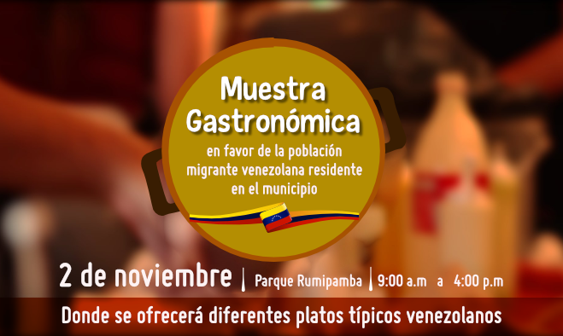
La Alcaldía de Pasto, a través de la Secretaría de Gobierno y con el apoyo de la Dirección Administrativa de Plazas de Mercado, se articularon en favor de la población migrante venezolana residente en el municipio a través de una muestra gastronómica, que se llevará a cabo el próximo viernes 2 de noviembre, con el fin de apoyar la iniciativa de esta población para que pueda generar ingresos a través de la venta de platos tradicionales de su país, así lo indicó el Subsecretario de Convivencia y Derechos Humanos, Víctor Hugo Domínguez.
“Lo que se busca es desarrollar acciones en las cuales la comunidad venezolana pueda participar e interactuar con la comunidad, para esta ocasión se realizará una Muestra Gastronómica este viernes 2 de noviembre a partir de las 9:00 de la mañana hasta las 4:00 de la tarde, en el Parque Rumipamba donde se ofrecerá diferentes platos típicos, hacemos un llamado a toda la ciudadanía para que asista y conozca la variedad de platos que ofrecen y de la misma manera puedan contribuir para esta causa” recalcó el funcionario.
Información: Subsecretario de Convivencia y Derechos Humanos, Víctor Hugo Domínguez. Celular: 3183500457
Somos constructores de paz

ESTE VIERNES 2 DE NOVIEMBRE, MUESTRA ARTESANAL ‘MANOS SUAVES’, UNA PRESENTACIÓN DE SOMBREROS EN PAJA, TOQUILLA Y TEJIDO
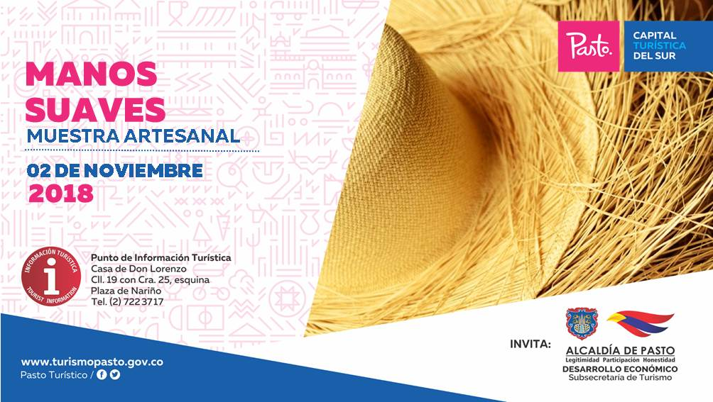
Con el propósito de seguir apoyando a los artistas y sus empresas y microempresas, la Alcaldía de Pasto a través de la Secretaría de Desarrollo Económico y la Subsecretaría de Turismo, invitan a propios y visitantes, este viernes 2 de noviembre, al Punto de Información Turística de Pasto, para que participen de la muestra con la presentación de ‘Manos Suaves’. #ApoyoAlArtesanoNariñense.
En esta exposición la ciudadanía podrá disfrutar de una variedad de productos como los sombreros en paja toquilla, muestra de artículos elaborados en hilo y lana como chales, gorros, cuellos, bufandas y otros accesorios de uso personal.
La jornada inicia desde las 8:00 de la mañana, es totalmente gratuita y realizada con el fin de promover los productos artesanales de nuestra ciudad.
Información: Subsecretaria Turismo, Elsa María Portilla Arias. Celular: 3014005333

Somos constructores de paz

EN LA ESCUELA DE ARTES Y OFICIOS, SE OFRECERÁN SERVICIOS DE MANICURE Y PEDICURE A BAJO COSTO
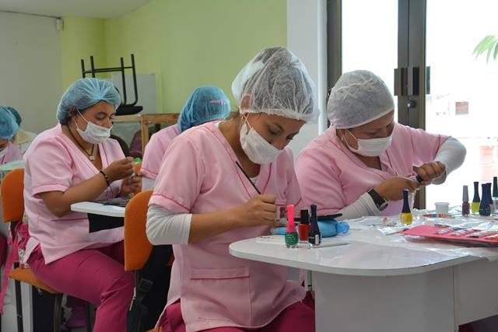
Hasta inicios del mes de diciembre, las estudiantes de la línea de manicure y pedicure de la Escuela de Artes y Oficios, ofrecerán los servicios de limpieza y decoración a la ciudadanía por un costo de $3.000 para manos y $3.000 para pies.
La atención se realizará de lunes a viernes de 8:30 a 11:00 de la mañana y de 2:30 a 4:00 de la tarde en la Escuela de Artes y Oficios, junto a la Casona Taminango.
Rosa Ruales, instructora de manicure y pedicure, extendió la invitación a la ciudadanía para que se acerque a la Escuela de Artes y Oficios y solicite este servicio, como una forma de apoyar a las estudiantes que posterior a su proceso de formación, sueñan con establecer sus emprendimientos. “Son personas que llegaron a la Escuela para aprender un oficio y apoyar económicamente a sus familias y crecer a nivel personal”, destacó.
nformación: Coordinadora Escuelas Artes y Oficios de Pasto, Lucía Edith Burgos. Teléfono: 7231716
Somos constructores de paz

SÁBADO 3 Y DOMINGO 4 DE NOVIEMBRE, ASISTA A LAS FIESTAS TRADICIONALES Y CULTURALES DEL SANTO JUBILEO EN EL CORREGIMIENTO DE MAPACHICO
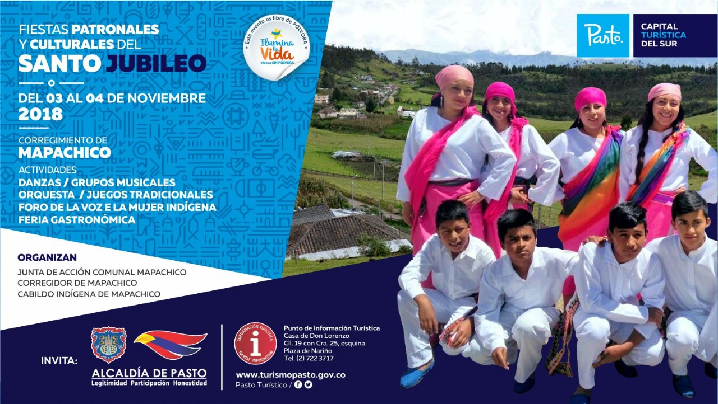
Con el propósito de continuar apoyando las actividades que promueven el sector turístico de la ciudad, la Alcaldía de Pasto a través de la Secretaría de Desarrollo Económico y la Subsecretaría de Turismo invitan a la comunidad a celebrar las Fiestas Tradicionales y Culturales del Santo Jubileo, en el corregimiento de Mapachico, el sábado 3 y el domingo 4 de noviembre.
Sobre el desarrollo de estas jornadas culturales, deportivas y gastronómicas, propios y turistas podrán visitar Mapachico, para deleitarse de los platos típicos, disfrute las danzas, amenizadas con grupos musicales, orquestas, juegos tradicionales, el foro de la mujer indígena y exposición artística, todo esto en un ambiente natural y agradable.
Todas estas actividades tendrán el respaldo y el apoyo del comité organizador de Mapachico en articulación de la Junta de Acción Comunal y el Cabildo Indígena.
Información: Subsecretaria Turismo, Elsa María Portilla Arias. Celular: 3014005333

Somos constructores de paz

ENTREGA DE INCENTIVOS “JÓVENES EN ACCIÓN” PERIODO DE VERIFICACIÓN SENA MES DE JUNIO Y JULIO 2018 Y UNIVERSIDAD NARIÑO PERMANENCIA Y EXCELENCIA 2018-1
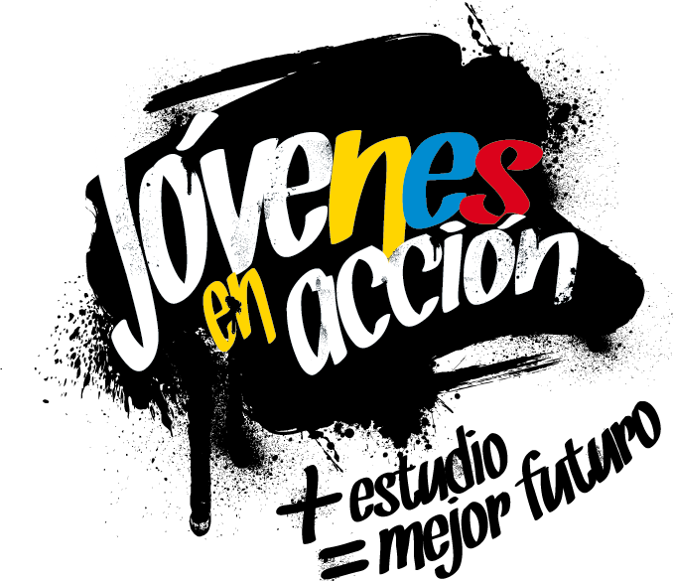
La Alcaldía de Pasto a través de la Secretaría de Bienestar Social y el programa Jóvenes en Acción de Prosperidad Social, se permite comunicar que del 18 de Octubre al 6 de Noviembre del presente año, se realizara entrega de incentivos a estudiantes del Sena y Universidad de Nariño, beneficiarios del programa Jóvenes, mediante giro o cajero automático, por modalidad pico y cedula.

MODALIDAD DAVIPLATA | PICO Y CÉDULA | MODALIDAD GIRO | PICO Y CEDULA
Parque Nariño Calle 18 No. 24-11. | Dispersión todos los dígitos | Parque Nariño Calle 18 No. 24-11. | Dispersión todos los dígitos
Principal Pasto, Calle 17 No. 25 – 40. | Dispersión todos los dígitos |  | Dispersión todos los dígitos
Éxito Pasto Cra. 22 B No. 2 - 57 Av. Panamericana. | Dispersión todos los dígitos |  | Dispersión todos los dígitos
Único Pasto Cl 22 No. 6-61 | Dispersión todos los dígitos. |  | Dispersión todos los dígitos

Mayor información la pueden obtener las instalaciones de la Secretaria de Bienestar Social – Programa Jóvenes en Acción, en horario de atención de 8:00 a 11.00 a.m. y de 2.00 a 5.00 pm - Antiguo INURBE Avenida Mijitayo. Teléfono 7244326 extensión 3012.
Información: Álvaro Javier Zarama Burbano, Subsecretario de Promoción y Asistencia Social, celular 3165774170
Somos constructores de paz
Oficina de Comunicación Social
Alcaldía de Pasto

